ОТЧЕТ ЗАЩИЩЕН С ОЦЕНКОЙ:

ПРЕПОДАВАТЕЛЬ:
Старший преподаватель | / |  | / |  | / | Е. В. Павлов
(должность, учёная степень, звание) |  | ^{(подпись)} |  | ^{(дата защиты)} |  | ^{(инициалы, фамилия)}

ОТЧЕТ О ЛАБОРАТОРНОЙ РАБОТЕ №1

«МОДЕЛИРОВАНИЕ ФУНКЦИОНАЛЬНЫХ ТРЕБОВАНИЙ К СИСТЕМЕ.
РАЗРАБОТКА ДИАГРАММЫ ВАРИАНТОВ ИСПОЛЬЗОВАНИЯ»

ПО КУРСУ: «ПРОЕКТИРОВАНИЕ ПРОГРАММНЫХ СИСТЕМ»

РАБОТУ ВЫПОЛНИЛ (-А) СТУДЕНТ (-КА): | 4932 | / | А.И. Белов
 | ^{(номер группы)} |  | ^{(инициалы, фамилия)}

 | / |  | / | 27.03.2021
 |  | ^{(подпись студента)} |  | ^{(дата отчета)}

ВВЕДЕНИЕ

Диаграммы вариантов использования — один из основных видов диаграмм для моделирования динамических аспектов системы. Применяют их главным образом для визуализации, специфицирования и документирования поведения системы или отдельных ее элементов. Они обеспечивают доступность и понятность систем, подсистем и классов за счет внешнего представления того, как эти элементы могут быть использованы в определенном контексте. Таким образом, основная задача диаграммы вариантов использования — представить единое средство, которое позволяет заказчику, конечному пользователю и разработчику совместно обсуждать функциональность и поведение системы.

Целью лабораторной работы является изучение способов моделирования контекста и функциональных требований системы на примере диаграммы вариантов использования.

Для достижения поставленной в работе цели необходимо в соответствии с выбранным вариантом индивидуального задания разработать диаграмму вариантов использования с учетом следующих требований:
- Диаграмма должна включать в себя основные функциональные возможности системы с точки зрения заданных действующих лиц (актеров);
- На диаграмме должны быть представлены не менее двух связей каждого типа (ассоциация, включение, расширение и обобщение);
- Для связей типа «extend» должны быть заданы точки расширения.

При защите лабораторной работы замечания преподавателя имеют приоритет перед требованиями задания.

- Вариант задания и требования к работе

Индивидуальный вариант задания:
72 | Каталог и база данных аниме-контента

Модель системы должна включать в себя обзор основных функциональных возможностей системы с точки зрения:
- Потребителя услуг (клиент, пользователь);
- Пользователя с абсолютными правами (администратор);
- Пользователя системы (на выбор студента), задачи которого имеют приоритет сопоставимый с задачами клиента и администратора.

Обзор функциональных возможностей системы не должен противоречить выделенным действующим лицам (актерам).

Для выполнения лабораторной работы разрешается использовать любую среду моделирования или CASE-средство, которые поддерживают графическую нотацию диаграммы вариантов использования.

- Моделирование функциональных требований

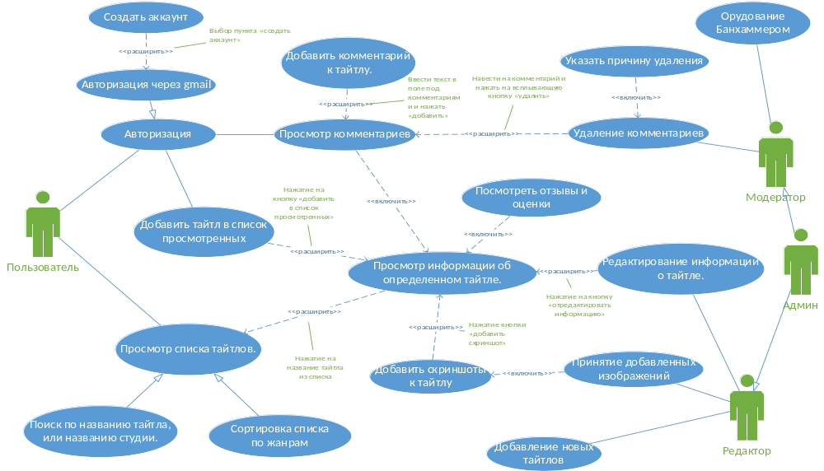

Рисунок 1 — Диаграмма вариантов использования системы
«Каталог и база данных аниме-контента»

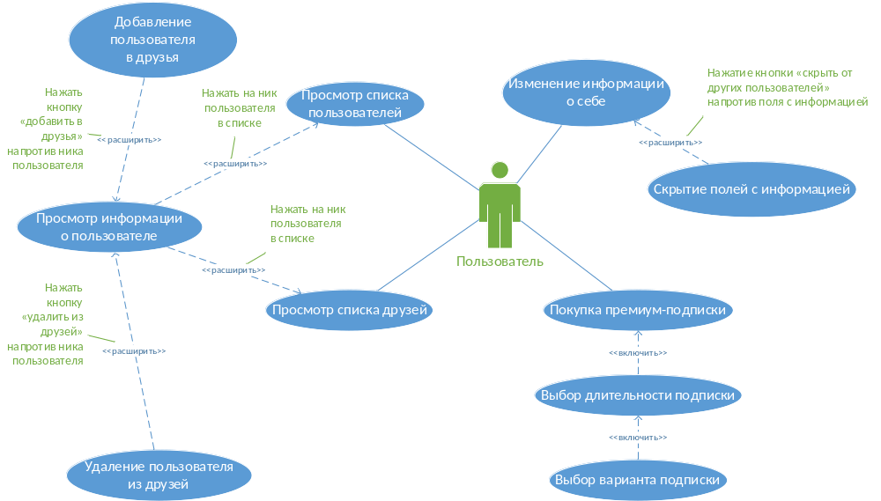
Рисунок 2 — Диаграмма вариантов использования личного кабинета пользователя

ЗАКЛЮЧЕНИЕ

В результате выполнения данной лабораторной работы был изучен один из способов моделирования контекста работы и функциональных требований к системе на примере диаграммы вариантов использования. На текущий момент диаграммы вариантов использования являются одним из приоритетных инструментов как в бизнес-анализе для моделирования видов работ, выполняемых организацией, так и для моделирования функциональных требований к ПО при его проектировании и разработке, что предопределило актуальность задания работы.
Разработанная модель представляет собой обзор системы «Каталог и база данных аниме-контента» с точки зрения клиента пользователя и админов (модераторов и редакторов. На диаграмме представлен минимальный набор функций необходимый для системы обеспечения комфортного использования каталога.
На рисунке 2 указана реализация взаимодействия пользователя со своим личным кабинетом(профилем)
Некоторые детали функциональных возможностей системы были опущены с целью упрощения визуального представления. В частности, опущены подробности оставления комментариев (добавление изображения или опроса), бана пользователей на платформе (указание срока, причины), et cetera.

Таким образом, можно заключить, что выполненная работа соответствует поставленной задаче и отвечает всем сформулированным в задании требованиям.

СПИСОК ИСПОЛЬЗОВАННЫХ ИСТОЧНИКОВ

- Павлов Е. В. Проектирование программных систем: методические указания к выполнению лабораторных работ / Е. В. Павлов. — Санкт-Петербург, 2021

- Буч Г. Введение в UML от создателей языка / Грэди Буч, Джеймс Рамбо, Айвар Якобсон: пер. с англ. — ДМК Пресс, 2015 — 496 с.: ил.

- Ларман К. Применение UML 2.0 и шаблонов проектирования. Введение в объектно-ориентированный анализ, проектирование и итеративную разработку: пер. с англ. — М.: ИД «Вильямс», 2013. — 736 с.: ил.

- UML Use Case Diagrams [Электронный ресурс]. — uml-diagrams.org, 2009-2021. — URL: https://www.uml-diagrams.org/use-case-diagrams.html
(дата обращения: 22.03.2021)

